**铁及其化合物（综合检测卷）**

**一、选择题(本题共15小题,每小题3分,共45分。在每小题给出的四个选项中,只有一项符合题目要求)**

**1.CaCO3与稀盐酸反应生成CO2的量与反应时间的关系如图所示。下列结论不正确的是(　　)**

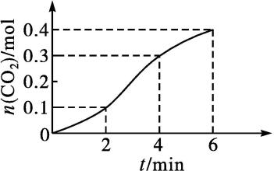

**A.反应在2~4 min内平均反应速率最大**

**B.反应开始4 min内温度比浓度对反应速率的影响大**

**C.4 min后,反应速率减小的主要原因是*c*(H+)减小**

**D.反应在2~4 min内生成CO2的平均反应速率为*v*(CO2)=0.1 mol·L-1·min-1**

**2.在密闭容器中加入2.0 mol SO2和1.0 mol O2,一定条件下发生如下反应2SO2+O2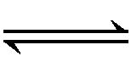2SO3。反应达到平衡后,各物质的物质的量可能为(　　)**

|  |  |  |  |
| --- | --- | --- | --- |
| **选项** | ***n*(SO2)/mol** | ***n*(O2)/mol** | ***n*(SO3)/mol** |
| **A** | **2.0** | **1.0** | **0** |
| **B** | **1.0** | **0.8** | **1.0** |
| **C** | **0.2** | **0.1** | **1.8** |
| **D** | **0** | **0** | **2.0** |

**3.下列操作能达到实验目的的是(　　)**

**A.验证SO2的漂白性:将SO2通入溴水中,观察溴水是否褪色**

**B.提纯含有少量乙酸的乙酸乙酯:向含有少量乙酸的乙酸乙酯中加入过量NaOH溶液,振荡后静置分层,并除去有机相中的水**

**C.证明增大反应物浓度,能增大化学反应速率:将两块表面积相同的锌块分别放入稀硫酸和浓硫酸中**

**D.比较铁和锌的金属性强弱:将铁和锌置于稀硫酸中构成原电池**

**4.苹果酸(2-羟基丁二酸)的结构简式如图所示,下列说法不正确的是(　　)**

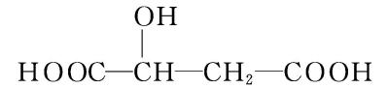

**A.苹果酸在一定条件下能发生酯化反应**

**B.苹果酸在一定条件下能发生催化氧化反应**

**C.1 mol苹果酸与足量金属钠反应最多可以产生1.5 mol H2**

**D.1 mol苹果酸与NaHCO3溶液反应最多消耗3 mol NaHCO3**

**5.下列事实可以用同一原理解释的是(　　)**

**A.SO2、Cl2均能使品红溶液褪色**

**B.NH4HCO3晶体、固体碘受热均能变成气体**

**C.S与铁、铜反应均生成低价硫化物**

**D.ClO-与S2-、H+均不能在溶液中大量共存**

**6.已知70%的硫酸能与Na2SO3固体反应生成SO2气体。某化学兴趣小组利用该反应制备SO2,并检验SO2的性质,实验装置如图所示(c处盛放的是碱溶液,用来吸收剩余的SO2)。下列说法不正确的是(　　)**

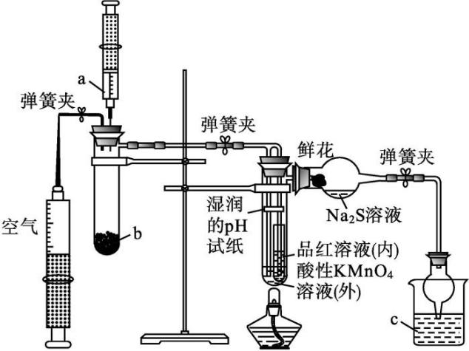

**A.a、b、c中依次盛装的是70%的硫酸、Na2SO3固体、NaOH溶液**

**B.实验时,湿润的pH试纸、鲜花、品红溶液、酸性KMnO4溶液均褪色,Na2S溶液出现淡黄色沉淀**

**C.此设计可证明SO2水溶液的酸性,SO2的氧化性、还原性、漂白性**

**D.点燃酒精灯加热,可证明SO2使品红溶液褪色具有可逆性,使酸性KMnO4溶液褪色不具有可逆性**

**7.如图所示是一种综合处理SO2废气的工艺流程,若每步都完全反应,下列说法正确的是(　　)**

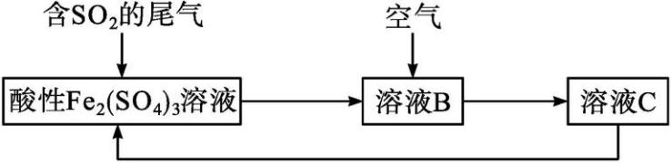

**A.溶液B中发生的反应为2SO2+O2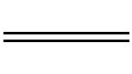2SO3**

**B.可用酸性高锰酸钾溶液检验溶液C中是否含有Fe3+**

**C.由以上流程可推知氧化性:Fe3+>O2>S**

**D.此工艺的优点之一是物质能循环利用**

**8.如图是氢氧燃料电池驱动LED发光的装置。下列有关叙述正确的是(　　)**

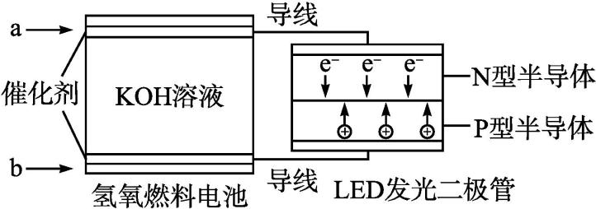

**A.氢氧燃料电池中OH-向b极移动**

**B.该装置中只涉及两种形式的能量转化**

**C.电池正极反应式为O2+2H2O+4e-4OH-**

**D.P型半导体连接的是电池负极**

**9.化学反应中的能量变化是由化学反应中旧化学键断裂时吸收的能量与新化学键形成时放出的能量不同引起的。如图为N2(g)与O2(g)反应生成NO(g)过程中的能量变化,下列说法正确的是(　　)**

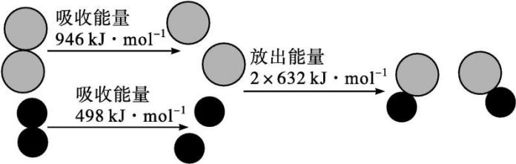

**A.1 mol N2(g)与1 mol O2(g)反应放出的能量为180 kJ**

**B.1 mol N2(g)和1 mol O2(g)具有的总能量大于2 mol NO(g)具有的总能量**

**C.通常情况下,N2(g)与O2(g)混合能直接生成NO(g)**

**D.吸热反应不一定需要加热才能发生**

**10.饱和一元醇的通式为C*n*H2*n*+1OH,4.6 g某饱和一元醇与足量金属钠反应,得到1.12 L(标准状况)氢气。则该饱和一元醇的分子式为(　　)**

**A.CH3OH B.C2H5OH**

**C.C3H7OH D.C4H9OH**

**11.下列分子只表示一种物质的是(　　)**

**A.C3H7Cl B.CH4**

**C.C5H12 D.C4H10**

**12.下列有机化合物中,其一氯取代物的结构只有一种的是(　　)**

**A.C2H6 B.C3H8**

**C.C6H14 D.C7H16**

**13.下列说法中不正确的是(　　)**

**A.金属的冶炼原理,就是利用氧化还原反应原理,在一定条件下将金属从其化合物中还原出来**

**B.冶炼金属时,必须加入一种物质作还原剂**

**C.金属由化合态变为游离态,都是被还原**

**D.金属单质被发现和应用得早,其活动性一般较弱**

**14.下列关于食品添加剂的说法不正确的是(　　)**

**A.亚硝酸钠可以致癌 B.我们应该禁止使用防腐剂**

**C.苯甲酸钠可以作饮料的防腐剂 D.绝大多数食品添加剂在过量使用时对人体都是有害的**

**15.从石器、青铜器到铁器时代,金属的冶炼体现了人类文明的发展水平。如图表示了三种金属被人类开发利用的大致年限,之所以有先后,主要取决于(　　)**

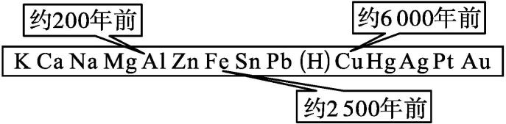

**A.金属的导电性强弱 B.金属在地壳中的含量多少**

**C.金属的化合价高低 D.金属的活动性强弱**

**二、非选择题(本题共5小题,共55分)**

**16.(12分)(1)SiO2在自然界中广泛存在,它是制备现代通信材料　　　　　　　　　　(写该材料名称)的主要原料;以SiO2为原料,在工业上制备单质硅的反应的化学方程式为　　　　　　　　　　　;在常温下,SiO2可与一种酸发生反应,该反应的化学方程式为　　　　　　　　　　。该反应的重要应用是　　　　　　　　　　。**

**(2)向一定体积的18 mol·L-1的浓硫酸中加入过量铜片,加热使之反应,被还原的硫酸为0.9 mol。则浓硫酸的实际体积　　　　(填“大于”“等于”或“小于”)100 mL。若使剩余的铜片继续溶解,可向其中加入硝酸盐溶液(如KNO3溶液),则该反应的离子方程式为　　　　　　　　　。**

**(3)根据如图操作及现象推断酸X为　　　　　　。**

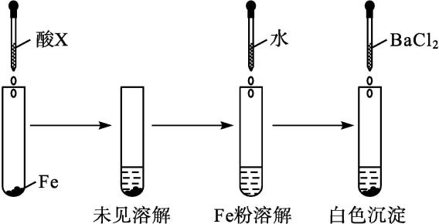

**17.(14分)实验室可用冰醋酸(CH3COOH)与异戊醇(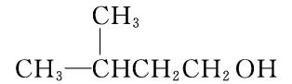)合成乙酸异戊酯,其实验装置如图所示。请回答下列问题。**

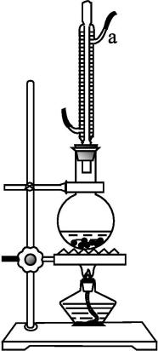

**(1)写出乙酸与异戊醇合成乙酸异戊酯的化学方程式:　　　　　　　　　　　　　　　　,其中浓硫酸的作用是　　　　　　　　,烧瓶内碎瓷片的作用是　　　　　　　　　　　。**

**(2)冷凝管的作用是　　　　　　　　,冷凝管的a口是冷却水的　　　(填“进口”或“出口”)。**

**(3)乙酸和异戊醇物质的量之比大于1∶1,其原因是　　　　　　　　　　　　　　　　。**

**(4)反应后将烧瓶内的混合液倒入盛有饱和Na2CO3溶液的锥形瓶中,饱和碳酸钠溶液的作用是　　　　　　　　　　　　　　　　　　　　　　　　。**

**18.(10分)氯铝电池是一种新型的燃料电池,电解质溶液是KOH溶液。请回答下列问题:**

**(1)通入Cl2(g)的电极是　　　　(填“正”或“负”)极;**

**(2)投入Al(s)的电极是　　　　(填“正”或“负”)极;**

**(3)外电路电子从　　　　(填“Al”或“Cl2”)极流向　　　　(填“正”或“负”)极;**

**(4)每消耗8.1 g Al(s),电路中通过的电子数目为　　　*N*A(设*N*A表示阿伏加德罗常数的值)。**

**19.(9分)某校化学探究小组学生进行如下实验,以验证乙酸的酸性比碳酸强,并探究其酯化反应的性质。**

**实验Ⅰ:验证乙酸的酸性比碳酸强**

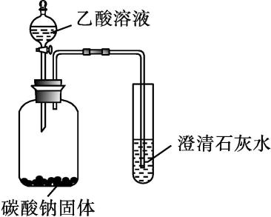

**某同学设计如图实验装置,验证乙酸的酸性强于碳酸。**

**(1)题中涉及反应的离子方程式为　　　　　　　　　　　　　　　　　　　　　。**

**(2)根据实验现象　　　　　　　　　　　　　　　　,确定乙酸的酸性强于碳酸。**

**(3)另一同学对实验装置提出质疑,其理由是　　　　　　　　　　　　　　　　　　　　,**

**应如何改进: 　　　　　　　　　　　　　　　　　　　　　。**

**实验Ⅱ:乙酸与乙醇的酯化反应**

**某同学设计了甲、乙两套实验装置,对乙酸与乙醇的酯化反应进行研究。**

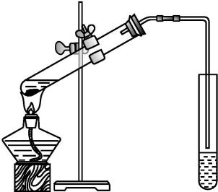 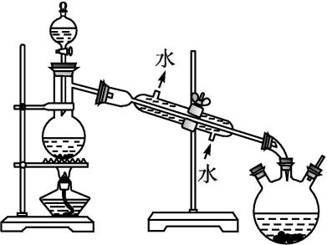

**甲 乙**

**(4)装置甲中长导管的作用是　　　　　　　　　　　　　　　　　　　　　　　　　　　。**

**(5)乙酸与乙醇(CH3COH)发生酯化反应的化学方程式为　　　　　　　　　　　　　。**

**(6)实验过程中选用的药品及试剂有:浓硫酸、乙醇、乙酸、　　　　　　、　　　　　　。**

**(7)某同学用装有饱和氢氧化钠溶液的三颈烧瓶接收乙酸乙酯,几乎没有收集到产物,请给予合理的解释: 　　　　　　　　　　　　　　　　　　　　　。**

**20.(10分)(1)图瓦卢是由多个珊瑚礁形成的岛国。由于大气中CO2含量的剧增,大量珊瑚礁(主要成分是碳酸钙)被海水侵蚀,其原因是　　　　　　　　　　　　　　　　　　　　　　　(用化学方程式表示)。**

**(2)温室效应导致海平面上升,引起温室效应的人为原因主要是　　　　　　　　　　　　。**

**(3)为了控制温室效应,各国科学家提出了不少方法和设想。有人根据液态CO2密度大于海水密度的事实,设想将CO2液化后,送入深海海底,以减小大气中CO2的浓度。为使CO2液化,可采取的措施是　　　　。**

**A.减压、升温 B.增压、升温 C.减压、降温 D.增压、降温**

**(4)科学家研究发现,用“汽水”(一种能释放CO2的弱酸性溶液)浇灌植物能促进植物的生长,原因是它能　　　　。**

**①加强呼吸作用　②加强光合作用　③改良碱性土壤,调节pH　④加强植物的蒸腾作用**

**A.①② B.②③ C.③④ D.②③④**

**(5)快速、有效地减缓大气中CO2大量增加的生态学措施是　　　　。**

**A.使用天然气等燃料 B.控制全球人口的增长**

**C.植树造林,保护森林 D.立即减少使用煤等矿物燃料**

**参考答案及解析：**

**一、选择题**

**1.D**

**2.C 解析：2SO2+O22SO3是可逆反应,加入2.0 mol SO2和1.0 mol O2,平衡后各种物质都存在,不能全为反应物,也不能全部转化为生成物,A、D两项错误;SO2与O2反应的物质的量关系为2∶1,SO2减小1 mol,消耗氧气0.5 mol,所以剩余氧气的物质的量应该为0.5 mol,不能是0.8 mol,B项错误。**

**3.D**

**4.D 解析：A项,苹果酸含—OH、—COOH,可发生酯化反应,正确;B项,苹果酸分子中与—OH相连的C上有H,可发生催化氧化反应,正确;C项,—OH、—COOH均与Na反应生成氢气,1 mol苹果酸能与3 mol Na反应产生1.5 mol氢气,正确;D项,1个苹果酸分子中含2个—COOH,则1 mol苹果酸与NaHCO3溶液反应最多消耗2 mol NaHCO3,错误。**

**5.C 6.B 7.D**

**8.C 解析：由题图中电子移动方向可判断a为负极,b为正极,在燃料电池中,阴离子移向负极,故OH-向a极移动,A项错误;该装置中涉及化学能→电能→光能等形式的能量转化,B项错误;P型半导体连接的是电池正极,D项错误。**

**9.D 10.B**

**11.B 解析：C3H7Cl可以表示CH2Cl—CH2—CH3,也可以表示CH3—CHCl—CH3;C5H12可以表示正戊烷、异戊烷、新戊烷;C4H10可以表示正丁烷和异丁烷,均存在同分异构现象。**

**12.A 解析：C、D两种烷烃本身存在同分异构体,其一氯取代物可以发生在不同的同分异构体中,所以肯定有多种一氯取代物;乙烷分子的结构是对称的,它的6个氢原子是等效氢原子,所以一氯取代物只有一种;丙烷虽然也是对称结构,但其有两种不同化学环境的氢原子,所以有两种一氯取代物。**

**13.B 解析：金属的冶炼是将金属化合物转化为金属单质,利用的是氧化还原反应原理,A项正确;利用氧化还原反应冶炼金属的时候,有的物质自身既作氧化剂又作还原剂,不需要另加还原剂,例如HgO,所以B项错误;金属在化合物中一定显正价,当变成游离态后,化合价就变为0价,所以是被还原,C项正确;金属被发现和应用得早,说明该金属的活动性弱,D项正确。**

**14.B 解析：添加剂只要用法、用量合适,并不能对人体造成危害,是食品生产中不可或缺的物品,答案为B。**

**15.D 解析：由于人类掌握科学知识的局限性,越活泼的金属越难以冶炼,故发现年代越晚。**

**二、非选择题**

**16.答案：(1)光导纤维　SiO2+2CSi+2CO↑ SiO2+4HFSiF4↑+2H2O　刻蚀玻璃**

**(2)大于　3Cu+2N+8H+4H2O+3Cu2++2NO↑ (3)浓硫酸**

**解析：(1)SiO2的用途非常广泛,可用于制造光导纤维,也可用于生产半导体材料硅;焦炭能与二氧化硅反应生成硅单质,化学方程式为SiO2+2CSi+2CO↑;二氧化硅能与氢氟酸反应生成四氟化硅气体,用于刻蚀玻璃,反应的化学方程式为SiO2+4HFSiF4↑+2H2O。(2)根据反应2H2SO4(浓)+CuCuSO4+SO2↑+2H2O可知,随着反应的进行,浓硫酸逐渐变稀,不再反应。所以还原0.9 mol的硫酸所需硫酸大于1.8 mol,即体积大于100 mL;铜片不与稀硫酸反应,加入硝酸盐后,H+与N $O_{3}^{\text{-}}$ 可形成HNO3,离子方程式为3Cu+2N+8H+4H2O+3Cu2++2NO↑。(3)由图可知,加入X后铁未溶解,则X不是盐酸、稀硫酸或稀硝酸,可能为浓硫酸或浓硝酸,当加水稀释后,铁粉溶解,加入BaCl2有白色沉淀,所以推断X为浓硫酸。**

**17.答案：(1)CH3COOH+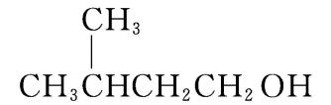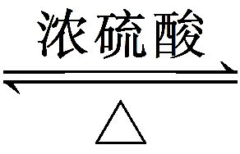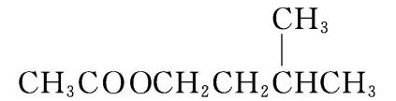+H2O**

**催化剂和吸水剂　防止液体暴沸**

**(2)冷凝回流　出口**

**(3)该反应是可逆反应,增大廉价的乙酸的量,可以提高异戊醇的转化率**

**(4)洗涤乙酸异戊酯中的H2SO4和过量的CH3COOH**

**18.答案：(1)正　(2)负　(3)Al　正　(4)0.9**

**解析：判断原电池的正、负极首先要分析题中所给信息,此题所给信息是具体反应物,根据反应的化学方程式:2Al+3Cl22AlCl3,可知Cl2得电子在正极发生还原反应,Al失电子在负极发生氧化反应,所以通入Cl2(g)的电极是正极,投入Al(s)的电极是负极,外电路电子由负极(Al)流向正极。8.1 g Al(s)的物质的量为 $\frac{8\text{.}1 g}{27 g\text{·}mol^{\text{-}1}}$ =0.3 mol,1 mol Al反应转移3 mol电子,0.3 mol Al反应在电路中通过的电子数目为0.9*N*A。**

**19.答案：(1)C+2CH3COOH2CH3COO-+CO2↑+H2O,CO2+Ca2++2OH-CaCO3↓+H2O**

**(2)澄清石灰水变浑浊**

**(3)乙酸具有挥发性,容易导致澄清石灰水不变浑浊**

**在两个装置中间接一个盛有饱和NaHCO3溶液的洗气瓶**

**(4)冷凝回流 (5)CH3COOH+CH3COHCH3CO18OCH2CH3+H2O**

**(6)沸石(或碎瓷片)　 饱和Na2CO3溶液**

**(7)NaOH溶液的碱性较强,乙酸乙酯在NaOH溶液中发生水解**

**解析：实验Ⅱ:乙醇和乙酸的沸点相对较低,易挥发,长导管起冷凝回流的作用。发生酯化反应时,乙酸脱去—OH,乙醇脱去羟基中的H原子,反应为CH3COOH+CH3COH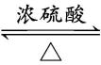CH3CO18OCH2CH3+H2O。**

**实验中应加沸石(或碎瓷片)防止液体暴沸,应用饱和Na2CO3溶液吸收挥发出来的乙酸和乙醇,不能用NaOH溶液吸收,原因是NaOH溶液的碱性较强,乙酸乙酯在NaOH溶液中发生水解。**

**20.答案：(1)CaCO3+CO2+H2OCa(HCO3)2**

**(2)大量燃烧煤等矿物燃料　(3)D　(4)B　(5)C**